Katalase – substratkonsentrasjon og reaksjonshastigheit

## Læringsmål

### Den unge biologen:

Elevane skal kunne

* bruke omgrepa uavhengig variabel, avhengig variabel og kontrollerte variablar
* bruke vanleg laboratorieutstyr (reagensglas, målesylinder, pipette)
* bruke ein eigna metode for å gjere forsøk med enzymet katalase
* samle inn rådata
* gjere enkle matematiske berekningar baserte på rådata (berekne gjennomsnitt)
* beskrive spreiing av resultata i gjentakingar av forsøk
* lage ein tabell ved hjelp av Excel og overføre det til Word
* lage punktdiagram i Excel og overføre det til Word

### Målsetting – energiomsetting:

Elevane skal kunne

* bruke fagomgrepa substrat, produkt og enzym
* observere og forklare korleis enzymkonsentrasjon påverkar reaksjonshastigheita

## Sjølve forsøket

### Innleiing

Katalase er eit enzym som finst naturleg i biologisk materiale. Enzymet katalyserer reaksjonen der hydrogenperoksid (H2O2) blir broten ned til oksygen og vatn. Hydrogenperoksid blir danna som eit biprodukt i mange cellulære reaksjonar, og det er giftig[1].

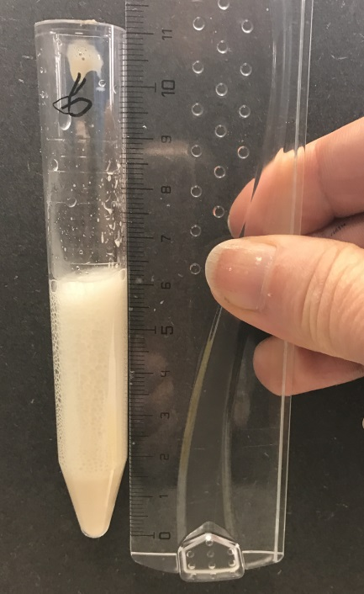Problemstilling: Korleis påverkar enzymkonsentrasjonen reaksjonshastigheita? Substrat i denne reaksjonen er hydrogenperoksid mens enzymet finst i gjærekstrakt.

Reaksjonslikning:

For å teste hypotesen brukar vi ulike konsentrasjonar av gjær og blandar desse med hydrogenperoksid. I reaksjonen blir det danna skum. Tida det tar for skummet å nå den maksimale høgda brukar vi som mål på reaksjonshastighet (figur 1).

*Hypotese:*

Uavhengig variabel:

Figur 1: Når H2O2 blir blanda med gjær, blir det danna skum. Figuren viser korleis skumhøgda blir målt.

Avhengig variabel:

Kontrollerte variablar:

**Sikkerheit: H2O2 er etsande og farleg å få i auga og på huda. Bruk vernebriller.**

**Materiale**

* 9 mL 3 % H2O2
* 3 mL av kvar av dei seks gjærløysningane:
  + 12 g tørrgjær / 50 mL H2O
  + 6 g tørrgjær / 50 mL H2O
  + 3 g tørrgjær / 50 mL H2O
  + 1,5 g tørrgjær / 50 mL H2O
  + 0,8 g tørrgjær / 50 mL H2O
  + 0,4 g tørrgjær / 50 mL H2O
  + 1–2 dråper Zalo blir tilsett alle løysningane
* 6 reagensglas[2] med diameter 12 mm
* reagensglasstativ
* automatpipette eller to engangssprøyter (1 mL)
* to vernebriller
* linjal
* tusj
* stoppeklokke

**Metode**

1. Merk 6 reagensglas (1–6)
2. Overfør 1 mL gjærløysning til kvart av glasa. Den lågaste gjærkonsentrasjonen blir tilsett rør 1 osv.
3. Tilsett 0,5 mL H2O2 til glaset med lågast gjærkonsentrasjon samtidig som du startar stoppeklokka. Ta tida til skummet sluttar å stige.
4. Før inn verdien i tabell 1.
5. Gjer det same for dei fem neste gjærkonsentrasjonane.
6. Gjenta forsøket to gongar – du får da tre verdiar for kvar gjærkonsentrasjon.

Tabell 1: Tabell til å fylle inn rådata

Tid

Høgde

Tid

Høgde

Tid

Høgde

0,4

0,8

1,5

3,0

6,0

12,0

Konsentrasjon

av gjær, g

tørrgjær/50 mL

vann

Tid (s

± 1 sek) og

O

2

-produksjon målt som skumhøgde (mm ± 1 mm)

### Beskriv resultata frå tabellen over munnleg – jobb i par

1. Er det stor variasjon mellom gjentakingane?
2. Ser du noko mønster?
3. Er det nokre rare/overraskande/ sterkt avvikande verdiar?

1. no.wikipedia.org/wiki/Katalase
2. Oppskrifta er tilpassa reagensglas som har ein diameter på 12 mm, og ei høgde på 10 cm. Skummet som blir danna vil ikkje gå så høgt dersom diameteren på glaset er større.